基隆市立成功國民中學國民中學 公民科八上補考題庫 解析卷___年 ___班

一、單一選擇題(共100分/每格2.5分)
- (D) 下文為一名記者對北韓國情的調查摘要，若以國家的統治方式來看，北韓應是屬於哪一種類型的國家？
◆北韓民眾受不了高壓統治，逃往南韓。
◆在現任領導人掌權後，生活更加困苦。
◆國家忽視人民的基本生活需求，只專注於發展國防武器。
(Ａ)君主立憲國 (Ｂ)君主獨裁國 (Ｃ)民主共和國 (Ｄ)獨裁共和國。
答案：(Ｄ)
- (B) 政府的各種收入中，何者是符合「使用者付費」的原則？
(Ａ)罰款 (Ｂ)規費 (Ｃ)租稅 (Ｄ)舉債收入。
答案：(Ｂ)
- (B) 為完成公民報告，組員必須蒐集相關資料，每個組員被分配到的部分如下所示。請問：這組所負責的應該是民主政治的哪一項特色？
分配表
彎彎：透過定期選舉公平競爭
阿德：政權和平轉移
巧柔：制定與執行政策
小光：監督執政
(Ａ)民意政治 (Ｂ)政黨政治 (Ｃ)責任政治 (Ｄ)法治政治。
答案：(Ｂ)
- (B) 關於現今民主政治的特色，下列敘述何者正確？
(Ａ)政府組成只要符合法治，不一定要得到多數民意支持 (Ｂ)政府官員對於政策須負政治上及法律上的責任 (Ｃ)司法機關在審判案件時，可以參考民意做出判決 (Ｄ)民主國家在政權轉移時，只要合法，也可以使用暴力轉移政權。
答案：(Ｂ)
- (B) 附表是甲、乙、丙三國政黨政治的現況，請根據表中的內容判斷，此三個國家依序是屬於哪一種政黨型態？
國名 | 政黨政治的現況
甲國 | 國內雖然有許多政黨，但是只有一個政黨長期在國會擁有過半數的席次，其他政黨無法與該大黨抗衡。
乙國 | 國內只有兩個勢均力敵的政黨，透過選舉互相競爭以取得執政機會，其他小黨無法取得執政機會或主導政府決策。
丙國 | 一個國家有很多個政黨，但任何政黨都無法在議會取得過半數的席次。
(Ａ)一黨制、多黨制、兩黨制 (Ｂ)一黨制、兩黨制、多黨制 (Ｃ)兩黨制、一黨制、多黨制 (Ｄ)多黨制、一黨制、兩黨制。
答案：(Ｂ)
- (D) 政府可以發揮的經濟功能有下列哪幾項？(甲)提供公共財(乙)處理外部效果(丙)維持經濟秩序(丁)保障私有財產(戊)增加所得差距
(Ａ)甲乙丙戊 (Ｂ)甲乙丁戊 (Ｃ)乙丙丁戊 (Ｄ)甲乙丙丁。
答案：(Ｄ)
- (C) 小萱將監察院的三項職權整理成一張表格。請問：表中甲、乙、丙依序應填入何項職權？
職權 | 對象 | 程序
甲 | 以「人」為對象 | 向司法院公務員懲戒委員會提出
乙 | 以「人」為對象 | 向被糾舉人的主管或上級長官提出
丙 | 以「行政機關」為對象 | 向不當施政的行政機關提出
(Ａ)糾舉、彈劾、糾正 (Ｂ)糾舉、糾正、彈劾 (Ｃ)彈劾、糾舉、糾正 (Ｄ)糾正、糾舉、彈劾。
答案：(Ｃ)
- (B) 我國《憲法》第 60 條規定，行政院於會計年度結束後 4 個月內，應提出決算於甲院，並由甲院的乙部門負責審核。請問：甲院與乙部門應分別為何？
(Ａ)立法院、審計部 (Ｂ)監察院、審計部 (Ｃ)立法院、主計總處 (Ｄ)監察院、銓敘部。
答案：(Ｂ)
- (D) 如下為一則網站上的提問訊息，下列哪一位網友的回答正確？
知識發問
我被褫奪公權，但我很想參加公職人員競選，請問我可以參選嗎？
(Ａ)大芝︰可以，只要年滿 23 歲 (Ｂ)安安︰可以，但必須居住在戶籍區達 4 個月以上 (Ｃ)阿達︰不行，同時也無法參加投票 (Ｄ)阿甘︰不行，但是仍有投票權。
答案：(Ｄ)
- (B) 阿標看到一則政黨釋出的訊息，如下所示。請問：此訊息顯示政黨具備何項功能？
招兵買馬
人才一直是本黨發展的重要基石，為培養政治菁英，將招聘地方黨部人員，歡迎有志之士加入本黨，一起實現政治理想。
(Ａ)教育民眾增進民主知能 (Ｂ)培育與甄選政治人才 (Ｃ)組織政府與監督政府 (Ｄ)匯集民意與服務選民。
答案：(Ｂ)
- (A) 益群申請成立政黨，以下為他擬定的黨章部分內容，當中提及的入黨資格，應以何者為判斷標準？
黨章
第五條 入黨資格：須為我國國民方能加入本黨。
(Ａ)具有我國國籍 (Ｂ)年滿 20 歲 (Ｃ)參與選舉投票 (Ｄ)居住在我國境內。
答案：(Ａ)
- (C) 蕙文正在統計過去半年來所繳交的帳單費用，表中的支出是屬於政府收入來源的哪一部分？
月份 | 自來水費
1～2 月 | 523 元
3～4 月 | 498 元
5～6 月 | 721 元
(Ａ)規費 (Ｂ)舉債收入 (Ｃ)公營事業盈餘收入 (Ｄ)罰款。
答案：(Ｃ)
- (A) 人民關心政治或企圖對政治事務發揮影響力的所有活動，我們通稱為下列何者？
(Ａ)政治參與 (Ｂ)地方自治 (Ｃ)競選活動 (Ｄ)組織結社。
答案：(Ａ)
- (B) 小丸子與班上同學一起討論對於「政黨」的看法，下列哪位的敘述最正確？
(Ａ)美環  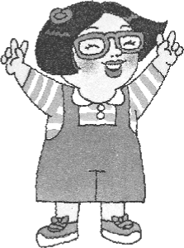 | (Ｂ)小丸子  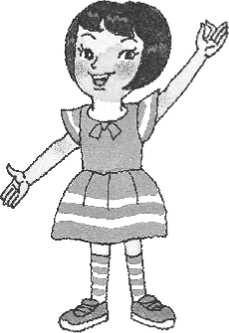
只要是中華民國的國民，都要參加政黨活動。 | 政黨之間通常是處於競爭的狀態。
(Ｃ)小玉  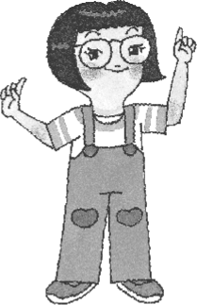 | (Ｄ)花輪  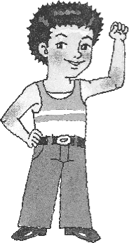
一旦成為執政黨，將很難成為在野黨。 | 為取得執政機會，各政黨無法進行協商。
答案：(Ｂ)
- (C) 藉由附圖中兩人參與的活動可知，政黨發揮了下列哪一項功能？
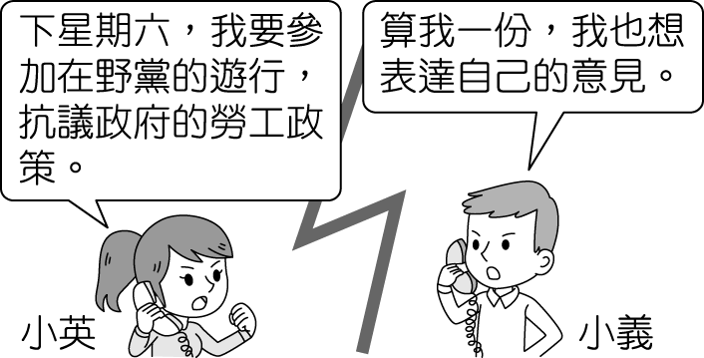
(Ａ)組織政府 (Ｂ)培育政治人才 (Ｃ)教育民眾增進民主知能 (Ｄ)服務選民。
答案：(Ｃ)
- (A) 雅庭收到里長所發的如下通知單，此通知單顯示選舉的哪一項功能？
地方自治選舉通知
地方民意代表選舉即將舉行，請各位里民用自己神聖的一票選賢與能，選出最適合的民意代表，為大家服務！
(Ａ)選出公職人員 (Ｂ)影響政府政策 (Ｃ)合法取得政權 (Ｄ)展現責任政治。
答案：(Ａ)
- (A) 政府推動哪一項政策，最可能對於縮短貧富差距有較大的幫助？
(Ａ)對高所得者課徵較多的稅 (Ｂ)補助留學生 (Ｃ)歡迎外資產業進駐 (Ｄ)推動經濟建設發展。
答案：(Ａ)
- (B) 像國防、國民教育、治安等公共財，均是由政府提供，這是因為公共財具備了什麼特性？
(Ａ)使用過後會減少 (Ｂ)無法排除他人使用 (Ｃ)只能由個人使用 (Ｄ)耗費金額龐大。
答案：(Ｂ)
- (D) 下列各項是我國公職人員選舉候選人的最低年齡限制。請問：哪一項配對是正確的？
(Ａ)縣議員：26 歲 (Ｂ)縣長：35 歲 (Ｃ)總統：45 歲 (Ｄ)直轄市市長：30 歲。
答案：(Ｄ)
- (B) 鄉公所擴大舉行「登革熱孳生源清除大掃除」，除了相關政府機關配合外，還動員社區 200 多人，未來也將在住家附近水溝進行消毒工作。請問：這是屬於地方政府哪一單位的業務？
(Ａ)衛生所 (Ｂ)清潔隊 (Ｃ)社會課 (Ｄ)派出所。
答案：(Ｂ)
- (D) 由於臺灣人愛吃檳榔，因此農民為了賺錢，在山坡地廣為種植檳榔樹，造成土壤流失，在颱風來襲時，更有可能造成土石流，危害安全甚大。請問：上述的情況可用下列何種概念來說明？
(Ａ)機會教育 (Ｂ)外部效益 (Ｃ)受益原則 (Ｄ)外部成本。
答案：(Ｄ)
- (A) 我國地方建設的項目相當繁多，下列何者屬於社會服務方面？
(Ａ)辦理老人安養 (Ｂ)推動國民教育 (Ｃ)道路修護 (Ｄ)垃圾處理。
答案：(Ａ)
- (D) 在英國代表國家出席重要場合，地位崇高，且具有相當象徵意義的應是下列何者？
(Ａ)國會議員 (Ｂ)首相 (Ｃ)內閣閣員 (Ｄ)女王。
答案：(Ｄ)
- (B) 政治參與的方式很多，下列何者屬於政治參與的方式之一？
(Ａ)捐款給公益團體 (Ｂ)投入政黨活動 (Ｃ)成為職業工會成員 (Ｄ)加入社區巡邏隊。
答案：(Ｂ)
- (D) 小茜今年剛升上國中二年級，她平常對政治非常有興趣，而下列哪一項為小茜可以採取的政治參與方式？
(Ａ)選舉投票 (Ｂ)擔任政府官員 (Ｃ)成為公職候選人 (Ｄ)關心時事。
答案：(Ｄ)
- (A) 當個人的行為除了對自己產生影響外，也對其他人造成影響，這就稱為什麼？
(Ａ)外部效果 (Ｂ)外部分配 (Ｃ)內部效果 (Ｄ)公平交易。
答案：(Ａ)
- (D) 阿旺第一次行使公民的投票權，但是卻因為一時興奮，竟然將選票亮給朋友看。請問：上述作為已經違反下列哪一項原則？
(Ａ)直接原則 (Ｂ)普通原則 (Ｃ)平等原則 (Ｄ)祕密投票原則。
答案：(Ｄ)
- (A) 多黨制的國家因為任何政黨都無法在議會取得過半數的席次，為了使政府政策持續推行，各政黨必須相互合作，組成下列何種政府？
(Ａ)聯合政府 (Ｂ)萬能政府 (Ｃ)利益政府 (Ｄ)福利政府。
答案：(Ａ)
- (A) 甲國境內雖然有許多政黨，但是只有一個政黨長期在國會擁有過半數的席次，其他政黨無法與該大黨抗衡。請問：甲國應屬於下列哪一種政黨型態？
(Ａ)一黨獨大 (Ｂ)一黨專政 (Ｃ)多黨制 (Ｄ)兩黨制。
答案：(Ａ)
- (D) 國內因遭到沙塵暴的侵襲，各部會討論學校是否應停課，而因為沙塵暴具備區域性特質，應採「因地制宜」方式。由上述可知，沙塵暴停課之事宜，依其性質應由下列何者負責規畫？
(Ａ)地方立法機關 (Ｂ)中央行政機關 (Ｃ)中央立法機關 (Ｄ)地方行政機關。
答案：(Ｄ)
- (B) 下列何者是指地方政府主動結合地方上的人力、物力及財力，發揮自力更生的精神，經營各種生產事業，再將營運的收入建設地方？
(Ａ)地方自治 (Ｂ)公共造產 (Ｃ)地方割據 (Ｄ)地方控制。
答案：(Ｂ)
- (A) 公共造產是地方政府經費的其中一項收入。請問：下列哪一種建設屬於公共造產的範圍？
(Ａ)公立停車場 (Ｂ)社區公園 (Ｃ)路燈 (Ｄ)高速公路。
答案：(Ａ)
- (A) 政府機關因為提供特定的服務、設備，而對特定對象所收取的款項，稱為何者？
(Ａ)規費 (Ｂ)罰款 (Ｃ)財產收入 (Ｄ)舉債收入。
答案：(Ａ)
- (B) 小菲的姊姊剛選上立委，由此可知小菲的姊姊至少年滿幾歲？
(Ａ) 21 歲 (Ｂ) 23 歲 (Ｃ) 26 歲 (Ｄ) 30 歲。
答案：(Ｂ)
- (C) 一個國家內有兩個主要政黨，透過選舉互相競爭以取得執政機會，「政黨輪替」的現象也很普遍，這種政黨型態我們稱之為何？
(Ａ)多黨制 (Ｂ)一黨獨大 (Ｃ)兩黨制 (Ｄ)一黨專政。
答案：(Ｃ)
- (C) 一個國家有一黨長期掌握國會多數議會席次，雖有小黨及無黨派人士可以從事競選，但無法與這一大黨對抗。此種政黨運作情形稱為什麼？
(Ａ)兩黨制 (Ｂ)一黨專政 (Ｃ)一黨獨大 (Ｄ)多黨制。
答案：(Ｃ)
- (A) 贏得選舉的政黨，得以組織政府。請問：須負起施政重責大任的政黨，我們稱之為什麼？
(Ａ)執政黨 (Ｂ)在野黨 (Ｃ)反對黨 (Ｄ)國會黨。
答案：(Ａ)
- (B) 附圖所表現的是哪一位學者所提出的政治理論？
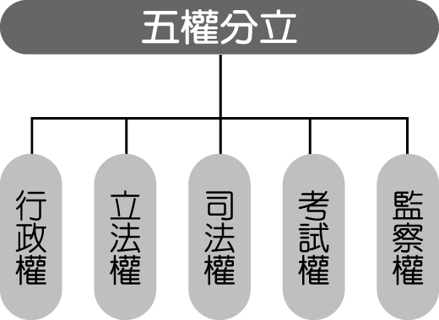
(Ａ)艾克頓爵士 (Ｂ)孫中山先生 (Ｃ)孟德斯鳩 (Ｄ)蘇格拉底。
答案：(Ｂ)
- (D) 附表是歐尼國今年的國會選舉結果，該國「國會席次共 217 席」。由表中可知，歐尼國政黨的型態為何？
 | 甲黨 | 乙黨 | 丙黨 | 丁黨 | 戊黨
當選席次 | 68 席 | 79 席 | 10 席 | 13 席 | 47 席
(Ａ)一黨專政 (Ｂ)一黨獨大 (Ｃ)兩黨制 (Ｄ)多黨制。
答案：(Ｄ)
- (C) 一個國家如以世襲君主的有無為區分標準者，即是以下列何者為分類標準？
(Ａ)主權 (Ｂ)政體 (Ｃ)國體 (Ｄ)政府。
答案：(Ｃ)

